|  |  |  |  |  |
| --- | --- | --- | --- | --- |
| **GZP Datentemplate** | | | | |
|  | | | | |
| **Projektname:** | GZP Datentemplate mit GTO Unterstützung | | **PJ - Code:** |  |
| **Projektleiter:** | Lukas Künzel | |  |  |
| **verantwortlich:** | Katrin Sattler, Jürgen Zornig | | **erstellt:** | März 2019 |
| **Zustand:** | x | In Bearbeitung vorgelegt fertig gestellt | **geändert:** | Juni 2019 |
| **Ablage:** | GZP_Datentemplate_Anleitung_ArcGIS.docx | | | |

|  |  |  |
| --- | --- | --- |
|  | | |
|  |  |  |
| Dokument Titel | | |
| **Benutzerdokumentation  ArcGIS GTO Modul GZP** | | |
| Dokument Ablage | | |
| **GZP_Datentemplate_Anleitung_ArcGIS.**docx | | |

Weitere Produktinformationen

|  |  |  |
| --- | --- | --- |
| Mitwirkend | Lukas Künzel Projektleitung, Techn. Autor, Techn. Prüfung  Katrin Sattler Technischer Autor, GTO Konfiguration  Jürgen Zornig Technischer Autor, Datenbank | |
| Version |  |  |

Änderungsverzeichnis

|  |  |  |  |  |  |  |  |
| --- | --- | --- | --- | --- | --- | --- | --- |
| Nr | Datum | Version | Beschreibung | geänderte Kapitel | erstellt | geprüft | genehmigt |
|  |  |  |  |  |  |  |  |

Prüfverzeichnis

Die folgende Tabelle zeigt einen Überblick über alle Prüfungen, die das vorliegende Dokument in den Zustand „fertig gestellt“ überführt haben:

|  |  |  |  |
| --- | --- | --- | --- |
| Datum | Geprüfte Version | Anmerkungen | Prüfer |
|  |  |  |  |

Impressum:

ms.GIS informationssysteme gmbh  
bahnhofplatz 1a  
2340 mödling

t: +43 2236 45 501  
f: +43 2236 45 501 555

www.msgis.com

**Inhaltsverzeichnis**

1 Einführung 3

2 Installation des GeoTaskOrganizers 4

3 Befüllung der Datenvorlage 5

4 Durchführung der Prüfungen 5

5 Upload in die Hochwasserfachdatenbank 7

6 Kontakt 7

# Einführung

Das folgende Dokument beschreibt GIS Werkzeuge, welche zur Prüfung der Einhaltung der digitalen Datenanforderungen[1] eines Gefahrenzonenplanes oder einer Abflussuntersuchung vor der Übernahme in die Hochwasserfachdatenbank zur Verfügung gestellt werden. Die Prüfung kann funktional gleichwertig mit ESRI ArcGIS for Desktop 10.6.1[2] oder QGIS (erfordert zumindest Version 3.4 LTR) durchgeführt werden. Geprüft werden:

1. Datenschema aller Datensätze (Layer & Tabellen) gemäß der Datenanforderungen,
2. gültiger Eintrag in durch Auswahlwerte beschränkte Felder,
3. Befüllung aller Pflichtfelder,
4. korrekte Projektion aller räumlichen Datenlayer (MGI Austria Lambert, EPSG: 31287),
5. Überlappung der roten Gefahrenzone durch die gelbe Gefahrenzone.

Die Teilprüfungen (a–e) wurden als Tasks im GeoTaskOrganizer der Firma ms.GIS konfiguriert. Der GeoTaskOrganizer wird dem User für ArcGIS Desktop als Extension bzw. für QGIS als Plugin ohne zusätzliche Lizenzkosten und speziell zum Zweck der GZP Datenprüfung zur Verfügung gestellt.

Die folgende Anleitung beschreibt Installation und Handhabung des GeoTaskOrganizer für ArcGIS for Desktop. Eine vorkonfigurierte Prüfung durch ArcGIS Pro ist derzeit nicht vorgesehen.

# Installation des GeoTaskOrganizers

Datenstruktur

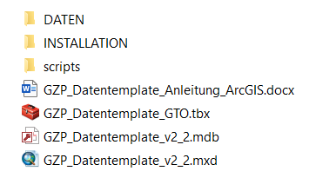Der User bekommt ein Datenpaket mit folgender Ordnerstruktur geliefert:

**Achtung**: Diese Ordnerstruktur muss jederzeit erhalten bleiben!

Installation

Bitte beachten Sie, dass die Installation des GeoTaskOrganizers lokale Administrationsrechte erfordert. Führen Sie die im Ordner \INSTALLATION befindliche Datei msGIS.Core3.GTO_StdRuntime10_6_2334.msi aus und folgen Sie dem Installationsvorgang.

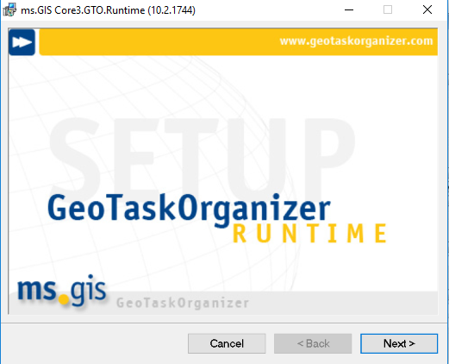

GZP_Datentemplate_vX_X.mxd öffnen. Unter Anpassen → Erweiterungen → ms.GIS GeoTaskOrganizer aktivieren.

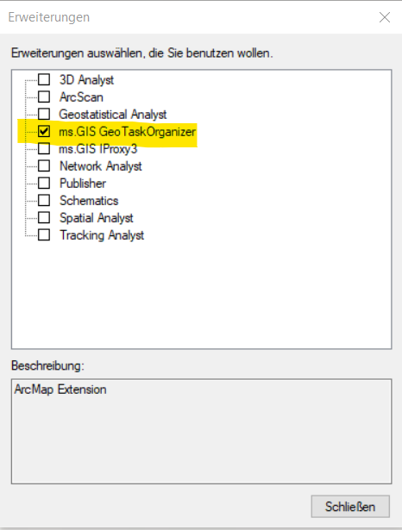

# Befüllung der Datenvorlage

Im Ordner \DATEN befindet sich die GZP Datenvorlage *GZP.gdb*. Wir empfehlen jedes Projekt anhand einer eigenen Kopie dieser .gdb zu prüfen. Bitte beachten Sie jedoch, dass die Namen der enthaltenen Layer und Tabellen unbedingt erhalten bleiben müssen.

Zur Befüllung der GZP Datenvorlage empfehlen wir das Werkzeug „*Anhängen*“ (append, [ESRI Hilfe](https://desktop.arcgis.com/de/arcmap/latest/tools/data-management-toolbox/append.htm)) mit der Auswahl „Schematyp: NO TEST“ zum Abgleichen von Schema-Unterschieden. Hierbei wird ggfls. bereits auf kritische Unterschiede hingewiesen, aufgrund welcher die finale Datenübertragung in die Hochwasserfachdatenbank verweigert werden würde. Weiters wird bei unterschiedlichen Raumbezügen zwischen Eingabe- und Ziel-Feature-Class Features in das von der Ziel-Feature-Class verwendete Koordinatensystem umprojiziert.

# Durchführung der Prüfungen

Die im Abschnitt 1 aufgelisteten Teilprüfungen sind im GeoTaskOrganizer als Schritt 1-4 angeführt. Diese Gliederung dient jedoch vorrangig der Übersichtlichkeit; die einzelnen Prüfungen sind unabhängig voneinander und können auch in beliebiger Reihenfolge durchgeführt werden.

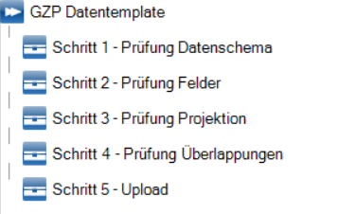

Zur Aktivierung einer Prüfung, klicken Sie auf den kleinen Pfeil neben der Werkzeugkiste () um die Prüfungsgruppe zu erweitern. Klicken auf ein Werkzeug aktiviert unterhalb des GeoTaskOrganizers eine Werkzeugleiste mit der jeweiligen Prüfung (siehe [2] unterhalb).

Ein weiterer Klick der Prüfung startet die damit konfigurierten Abfragen. Das Ergebnis der Prüfung erscheint in Form eines Dialogfelds. Ergebnisse der Prüfung: Koordinatensystem könnten beispielsweise lauten:

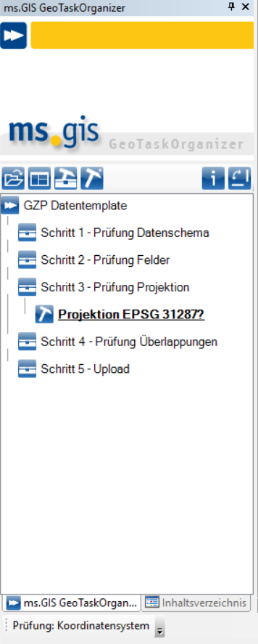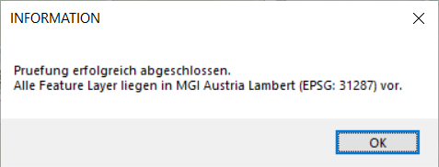

oder

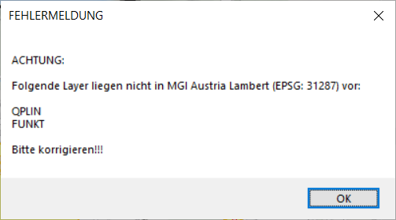

**1**

**2**

**3a**

**3b**

**Wichtig**:

Alle Prüfungen müssen positiv (erfolgreich) abgeschlossen werden, ansonsten ist kein automatischer Upload in die Hochwasserfachdatenbank möglich.

**Weitere Tipps & Tricks …**

* Prüfung Felder … Die Abfragen *Prüfung: Pflichtfelder Layer* und *Prüfung: Domainwerte Layer* selektieren inkorrekte oder unvollständige Einträge in den räumlichen Datensätzen. Aktivieren Sie nach Beenden der Abfragen im Reiter Inhaltsverzeichnis „Nach Auswahl auflisten“ um weitere Information zu den betroffenen Layern zu erhalten. Die Abfragen *Prüfung: Pflichtwerte Tabellen* und *Prüfung: Domainwerte Tabellen* selektieren ebenfalls inkorrekte oder unvollständige Einträge, welche in der jeweiligen Tabelle über „Selektierte Datensätze anzeigen“ visualisiert werden können.
* Prüfung Überlappungen … Das Makro *Prüfung: GZ100 Überlappungen* selektiert alle jene Polygone roter Zone, welche von Polygonen gelber Zone überlappt werden. Wir empfehlen zur Korrektur eine neue leere mxd-Datei zu öffnen und die zwei Layer, Gelbe Gefahrenzone HQ100 (GZ100) und Rote Gefahrenzone HQ100 (GZ100), mit Drag & Drop in die leere .mxd zu ziehen. Starten Sie die Editiersitzung, selektieren Sie alle Polygone im Layer Rote Gefahrenzone, klicken Sie im Menü „Editor“ auf „Ausschneiden …“, aktivieren Sie „Verwerfen der schneidenden Fläche“ um alle überlappenden Bereiche in der Gelben Gefahrenzone zu entfernen. Speichern Sie die Änderungen und beenden Sie die Editiersitzung. Nach einer Aktualisierung aller Layer in der GZP_Datentemplate_vX_X.mxd sollten alle Überlappungen nun bereinigt sein.

# Upload in die Hochwasserfachdatenbank

Der automatische Upload in die Hochwasserfachdatenbank ist demnächst verfügbar.

# Kontakt

Bei technischen Fragen oder Anmerkungen zur GTO Modul GZP wenden Sie sich bitte an [katrin.sattler@msgis.com](mailto:katrin.sattler@msgis.com).

1. BMNT, 2019: Digitale Datenanforderungen zur Hochwasserfachdatenbank, Teil II Gefahrenzonenplanungen nach TRL-GZP 2016 gem. § 42a WRG u. WRG-GZPV 2014 (Fassung März 2019, [SWW Webseite](https://www.bmnt.gv.at/wasser/wasser-oesterreich/foerderungen/foerd_hochwasserschutz/trl_gzp_42a_wrg.html))
2. Bei Bedarf einer GTO Extension für 10.3 oder 10.5 wenden Sie sich bitte an die im Kontakt angeführte Emailadresse.